**ASSUNTO :. INDICO A REALIZAÇÃO DE ESTUDOS PARA ELABORAÇÃO DE PROJETO PARA O ALARGAMENTO DO CÓRREGO SANTO ANTÔNIO ATRAVÉS DA INSTALAÇÃO DE ADUELAS DE CONCRETO.**

**DESPACHO:.**

**SALA DAS SESSÕES ____/____/_____**

**PRESIDENTE DA MESA**

**INDICAÇÃO Nº , DE 2021**

**SENHOR PRESIDENTE,**

**SENHORES VEREADORES,**

INDICO ao Exmo. Senhor Prefeito Municipal, para que o departamento competente, que sejam realizados estudos pata elaboração de projeto para o alargamento do córrego Santo Antônio através da instalação de aduelas de concreto.

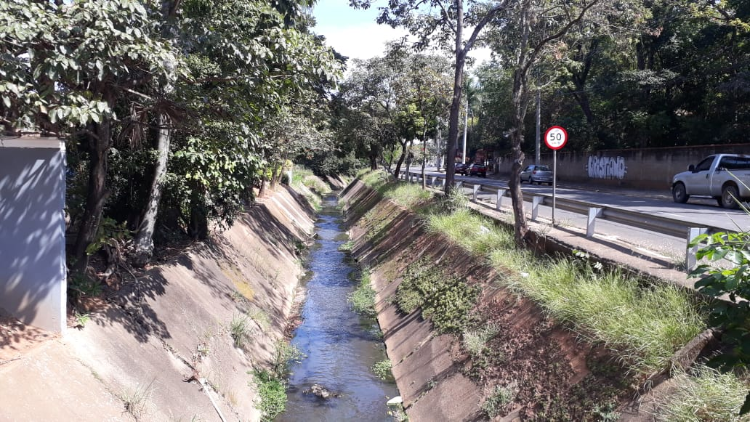

SALA DAS SESSÕES “VEREADOR SANTO RÓTOLLI”, aos 14 de maio de 2021.

**VEREADOR LUIS ROBERTO TAVARES VEREADORA JOELMA FRANCO DA CUNHA**